**Подключение услуги «Электронный дневник учащегося».**

**Инструкция для родителей.**

Вам потребуется:

* устройство с выходом в интернет,
* электронный почтовый ящик (не используйте рабочий почтовый ящик!).

«Электронный дневник учащегося» - это комплект данных об учащемся, ежедневно передающийся из школьной базы данных на портал «Петербургское образование» (petersburgedu.ru).

На портал передаются: расписание уроков, присутствие\отсутствие, отметки, домашнее задание, информация о питании и т.д.

Услуга подключается законным представителем ребенка 1 раз и остается активной на время обучения в данной школе (или до момента отказа от передачи данных).

ВАШИ ДЕЙСТВИЯ ДЛЯ ПОДКЛЮЧЕНИЯ:

ШАГ 1 – Регистрация на портале «Петербургское образование».

1. Запустите любой браузер, перейдите на портал «Петербургское образование» - **petersburgedu.ru**

2. Вы увидите главную страницу:

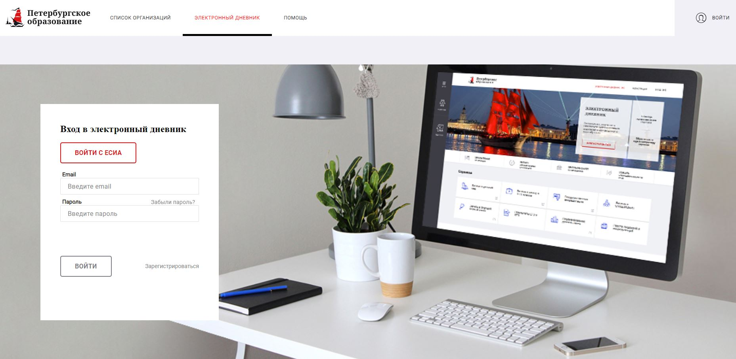

3. Нажмите на кнопку «ЗАРЕГИСТРИРОВАТЬСЯ»

4. Откроется новая страница

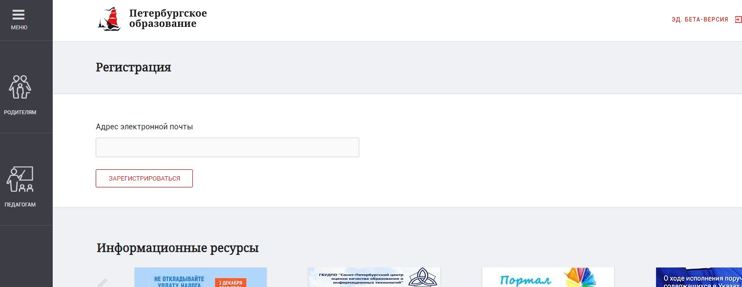

5. Введите в серой строчке свой адрес электронной почты и нажмите на кнопку «ЗАРЕГИСТРИРОВАТЬСЯ»

6. Откройте свой электронный почтовый ящик (тот, адрес которого только что указывали).

В нем должно появиться письмо от администрации портала «Петербургское образование»:

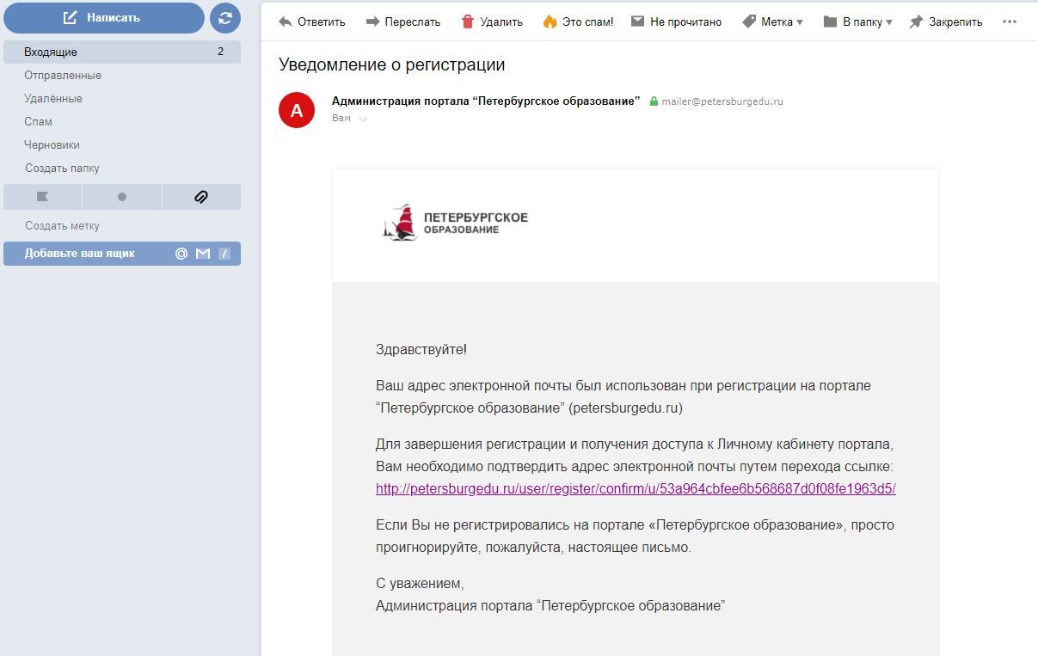

7. В письме есть ссылка, перейдите по ней – и снова попадёте на портал «Петербургское образование», на страницу создания пароля.

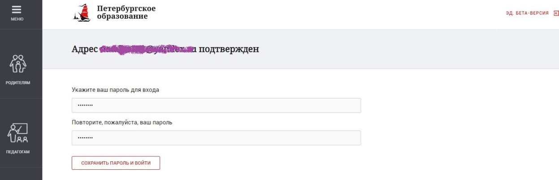

8. Придумайте и введите свой новый пароль. Нажмите кнопку «Сохранить пароль и войти».

9. Откроется новая страница - ваш Личный кабинет на портале. Введите свои фамилию, имя и отчество (в соответствии с паспортом!) и нажмите на кнопку «Сохранить».

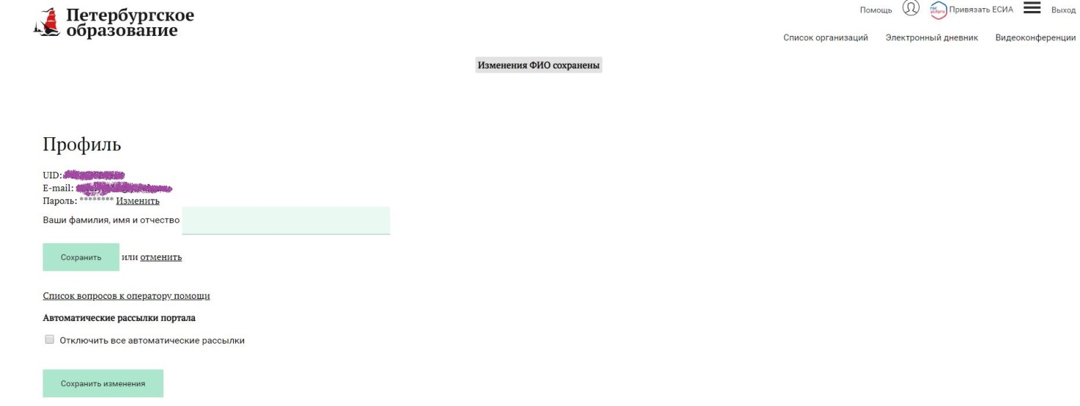

10. Вы создали Личный кабинет. Теперь можно подать заявление на подключение услуги «Электронный дневник».

ШАГ 2 – Создание заявления.

1. Вы находитесь в Личном кабинете на портале «Петербургское образование».

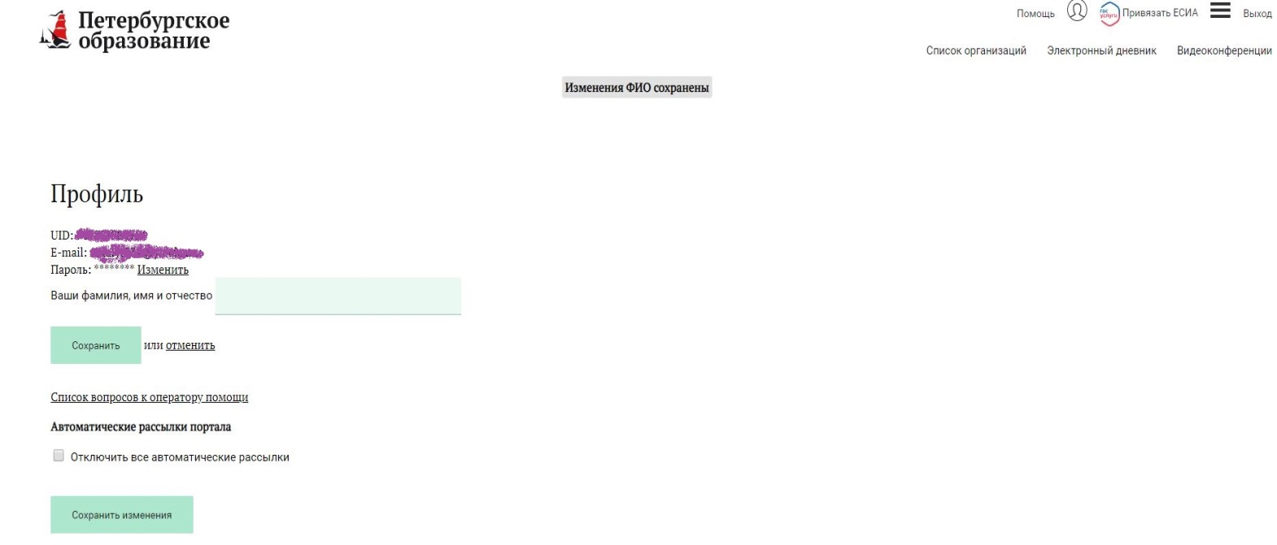

2. В правом верхнем углу найдите кнопку «Электронный дневник», нажмите.

3. Откроется страница с приветствием и предложением подать заявление:

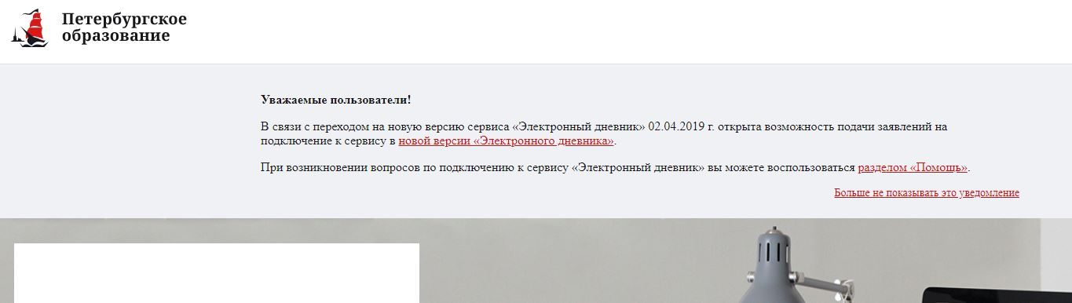

4. Нажмите на слова «в новой версии «Электронного дневника» - и вы перейдёте на страницу «Обучающиеся», на которой можно подать новое заявление

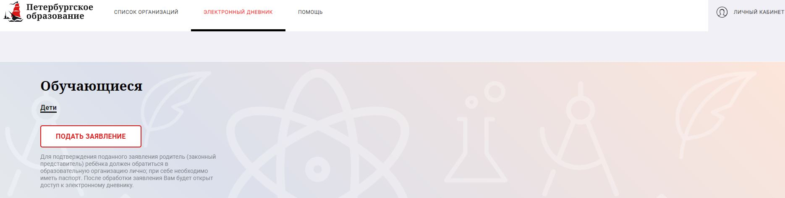

5. Нажмите на кнопку «ПОДАТЬ ЗАЯВЛЕНИЕ»

6. Откроется страница создания заявления:

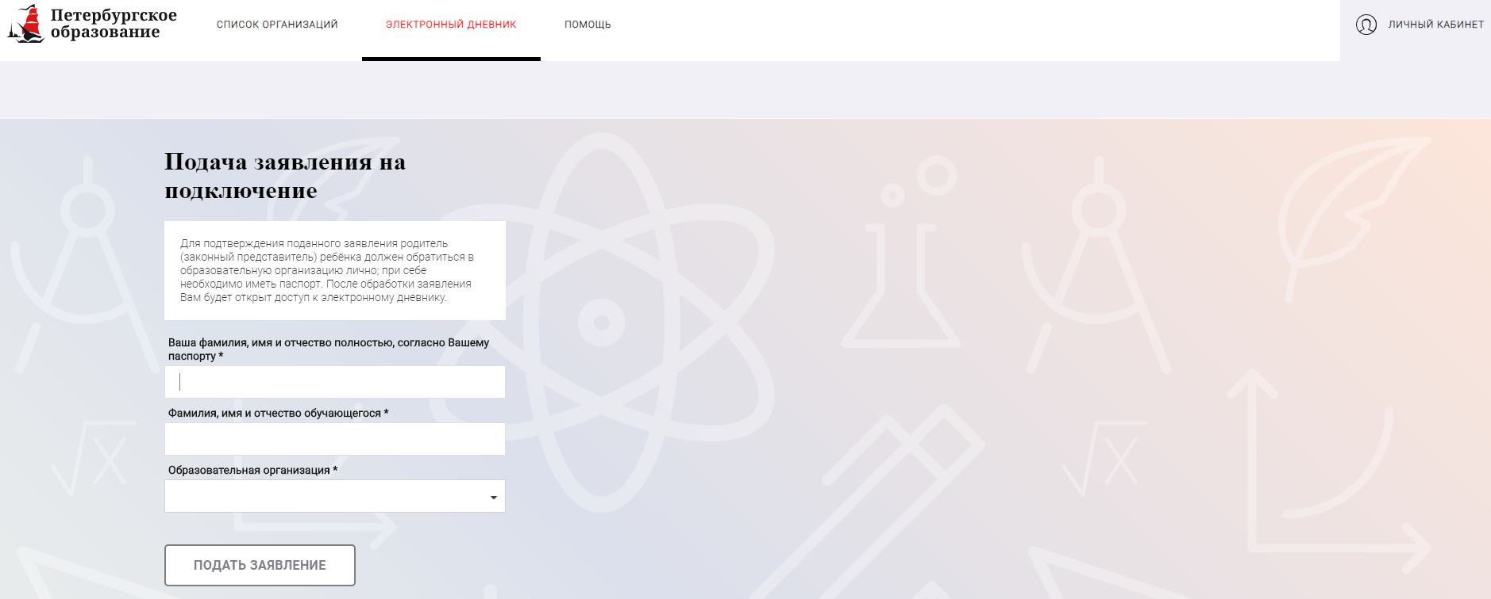

7. Введите свои данные в соответствии с паспортом (фамилия, имя, отчество), данные ребенка (в соответствии со свидетельством о рождении или паспортом).

8. В строке «Образовательная организация» наберите номер школе – 332 – и нажмите значок поиска («лупа»). Поиск предложит вам выбрать «ГОУ СОШ № 332», нажмите на название.

9. После ввода данных станет активной кнопка «ПОДАТЬ ЗАЯВЛЕНИЕ», нажмите на нее.

10. Вы снова перейдете на страницу «Обучающиеся». Теперь там отображаются данные ребенка, на которого подано заявление, дата и время подачи.

11. Онлайн-заявление подано. Теперь вам необходимо зайти в школу с паспортом и подписать распечатанную версию этого онлайн-заявления.

ШАГ 3 – Завершение подключения.

Ответственный за регистрацию заявлений и активацию «Электронного дневника» в школе № 332:

Алина Владимировна Ястребова, заместитель директора по информатизации.

Прием в 2018-2019 учебном году:

среда, 9.00 – 14.00 (кабинет № 48 на 4 этаже)

Вам необходимо заполнить и подписать созданное онлайн-заявление.

Алина Владимировна распечатает заявление, вы его заполните и в течение 1-2 рабочих дней «Электронный дневник» активируется.

В вашем Личном кабинете на портале «Петербургское образование», в разделе «Обучающиеся» вместо информации о поданном заявлении появятся кнопки «УРОКИ», «ОТМЕТКИ» и т.д.